Татарстан Республикасының дәүләт символлары турында

Татарстан Республикасы
ЗАКОНЫ

(2002 елның 26 декабрендәге 37-ТРЗ номерлы,2003 елның 6 августындагы 31-ТРЗ номерлы, 2006 елның 13 февралендәге 9-ТРЗ номерлы, 2006 елның 10 ноябрендәге 68-ТРЗ номерлы, 2013 елның 18 мартындагы 23-ТРЗ номерлы, 2016 елның 23 апрелендәге 26-ТРЗ номерлы, 2022 елның 21 октябрендәге 72-ТРЗ номерлы, 2023 елның 3 апрелендәге 18-ТРЗ номерлы, 2023 елның 6 апрелендәге 24-ТРЗ номерлы Татарстан Республикасы законнары редакциясендә)

Татарстан Республикасы Конституциясе нигезендә Татарстан Республикасының дәүләтчелеген, Татарстан халкының үзенчәлеген һәм традицияләрен чагылдыручы Татарстан Республикасының дәүләт символлары Татарстан Республикасының Дәүләт гербыннан, Татарстан Республикасының Дәүләт флагыннан һәм Татарстан Республикасының Дәүләт гимныннан гыйбарәт була.
Әлеге Законда Татарстан Республикасының дәүләт символларын тасвирлау һәм аларны рәсми куллану тәртибе билгеләнә.
(преамбула 2023 елның 3 апрелендәге 18-ТРЗ номерлы Татарстан Республикасы Законы редакциясендә)

I бүлек. Татарстан Республикасының Дәүләт гербы

1 статья. Татарстан Республикасының Дәүләт гербы нигезендә «Татарстан» дип язылган татар халык орнаменты белән каймаланган кояш дискы җирлегендә алгы уң аягын бераз күтәргән, янтавында түгәрәк калканы булган канатлы барс сурәтеннән гыйбарәт, канатлары җиде каурыйдан тора, калкандагы розеткасы сигез таҗдан тора.
Татарстан Республикасы Дәүләт гербының төсле сурәтендә кояш – кызыл (ачык кызыл кадмий), барс, аның канатлары һәм калканындагы розеткасы – ак, кайма – яшел (ачык яшел кобальт), калканы, каймадагы орнамент һәм «Татарстан» дигән язу алтынсу төстә була.

2 статья. Татарстан Республикасының Дәүләт гербы сурәте түбәндәгеләрдә урнаштырыла:
1) Татарстан Республикасы Дәүләт Советы биналарында һәм ул барлыкка китерүче органнар, билгеләп куючы, сайлаучы урындагы затлар урнашкан биналарда, Татарстан Республикасы Рәисе резиденциясендә, Татарстан Республикасы Министрлар кабинеты, министрлыклары һәм дәүләт комитетлары, Татарстан Республикасы Министрлар кабинетына буйсынучы башка органнар биналарында, Татарстан Республикасының даими вәкиллекләре биналарында; (1 пункт 2006 елның 13 февралендәге 9-ТРЗ номерлы, 2023 елның 6 апрелендәге 24-ТРЗ номерлы Татарстан Республикасы законнары редакциясендә)
2) Татарстан Республикасы Рәисенең, Татарстан Республикасы Дәүләт Советы Рәисенең, Татарстан Республикасы Премьер-министрының, Татарстан Республикасы даими вәкилләренең эш кабинетларында; (беренче абзац 2023 елның 6 апрелендәге 24-ТРЗ номерлы Татарстан Республикасы Законы редакциясендә)
Татарстан Республикасы Дәүләт Советы сессияләре, Татарстан Республикасы Дәүләт Советы Президиумы, Татарстан Республикасы Министрлар кабинеты утырышлары уздырылучы залларда, Татарстан Республикасы судларының суд утырышлары залларында, шулай ук тууларны һәм никахларны дәүләт теркәвенә алу урыннарында; (2 пунктның икенче абзацы 2006 елның 13 февралендәге 9-ТРЗ номерлы Татарстан Республикасы Законы редакциясендә)
3) Татарстан Республикасы Дәүләт Советы һәм аның органнары, Татарстан Республикасы Рәисе, Татарстан Республикасы Министрлар кабинеты, Татарстан Республикасы министрлыклары һәм дәүләт комитетлары, Татарстан Республикасы Министрлар кабинетына буйсынучы башка органнар, Татарстан Республикасы җәмәгать судьялары, Татарстан Республикасы Рәисе Администрациясе, Татарстан Республикасы Дәүләт Советы, Татарстан Республикасы Министрлар Кабинеты, Татарстан Республикасы Үзәк сайлау комиссиясе, Татарстан Республикасы даими вәкиллекләре аппаратлары мөһерләрендә һәм документлар бланкларында, Татарстан Республикасының дәүләт хакимияте һәм идарәсе органнары бирә торган документларда; (3 пункт 2006 елның 13 февралендәге 9-ТРЗ номерлы, 2006 елның 10 ноябрендәге 68-ТРЗ номерлы, 2022 елның 21 октябрендәге 72-ТРЗ номерлы, 2023 елның 6 апрелендәге 24-ТРЗ номерлы Татарстан Республикасы законнары редакциясендә)
4) Татарстан Республикасы Дәүләт Советының, Татарстан Республикасы Дәүләт Советы Президиумының, Татарстан Республикасы Рәисенең һәм Татарстан Республикасы Министрлар кабинетының рәсми басмаларында. (4 пункт 2023 елның 6 апрелендәге 24-ТРЗ номерлы Татарстан Республикасы Законы редакциясендә)
Татарстан Республикасы Дәүләт гербы шулай ук җирле үзидарә вәкиллекле органнарының утырышлары залларында һәм җирле үзидарә урындагы затларының эш кабинетларында урнаштырыла ала. (икенче өлеш 2006 елның 13 февралендәге 9-ТРЗ номерлы Татарстан Республикасы Законы белән кертелде)
Татарстан Республикасының Дәүләт гербы сурәтен рәсми рәвештә күчереп төшерүнең башка очраклары Татарстан Республикасы Рәисе тарафыннан билгеләнә. (өченче өлеш 2006 елның 13 февралендәге 9-ТРЗ номерлы, 2023 елның 6 апрелендәге 24-ТРЗ номерлы Татарстан Республикасы законнары редакциясендә)

- статья. Татарстан Республикасы Дәүләт гербының күчереп ясала торган сурәте, зурлыгына карамастан, әлеге Законга кушылып бирелүче (1 нче кушымта) төсле яисә схематик сурәтенә төгәл туры килергә тиеш.

4 статья. Россия Федерациясе Дәүләт гербының һәм Татарстан Республикасы Дәүләт гербының берүк вакытта куелуы «Россия Федерациясе Дәүләт гербы турында» 2000 елның 25 декабрендәге 2-ФКЗ номерлы Федераль конституциячел закон нигезендә башкарыла.
Ђгђр федераль законнарда яисђ халыкара хокук нормаларында бњтђне билгелђнмђгђн булса, Татарстан Республикасы Дәүләт гербы һәм башка дәүләт, Россия Федерациясе субъекты, муниципаль берәмлек, җәмәгать берләшмәсе йђ предприятие, учреждение яисђ оешма гербы (геральдик тамгасы) берүк вакытта куелганда, Татарстан Республикасы Дәүләт гербы, аларга таба йөзең белән торсаң, башка гербтан (геральдик тамгадан) сул якта урнаштырыла; берүк вакытта так сандагы герблар (геральдик тамгалар) урнаштырылганда, Татарстан Республикасы Дәүләт гербы үзәктә урнаштырыла, ә ќљп сандагы (икедән артык булса) герблар урнаштырылганда, үзәктән сулдарак урнаштырыла.
(статья 2006 елның 13 февралендәге 9-ТРЗ номерлы Татарстан Республикасы Законы редакциясендә)

- статья. Татарстан Республикасы дђњлђт органнарының, җирле үзидарә органнарың, предприятиеләрнең, учреждениеләрнең һәм оешмаларның җитәкчеләре Татарстан Республикасының Дәүләт гербын әлеге Закон нигезләмәләренә туры китереп урнаштыру кагыйдәләрен үтәргә тиеш.

- статья. Татарстан Республикасы Дәүләт гербының эталоны Татарстан Республикасы Дәүләт Советында саклана.

- статья. Татарстан Республикасының Дәүләт гербы төшерелгән бланкларны әзерләү, куллану, саклау һәм юкка чыгару тәртибе Татарстан Республикасы Министрлар кабинеты тарафыннан билгеләнә.

II бүлек. Татарстан Республикасының Дәүләт ФЛАГЫ

8 статья. Татарстан Республикасының Дәүләт флагы яшел, ак һәм кызыл төстәге горизонталь буйлардан торган туры почмаклы тукымадан гыйбарәт. Ак буй флаг киңлегенең 1/15 өлешен тәшкил итә, ул яшел (ачык яшел кобальт) һәм кызыл (ачык кызыл кадмий) төстәге бертигез киңлектәге буйлар арасында урнаша. Яшел буй өстә була.
Флаг иңенең буена чагыштырмасы – 1:2.

9 статья. Татарстан Республикасының Дәүләт флагы түбәндәге урыннарда күтәрелә яисә урнаштырыла:
1) Татарстан Республикасы Дәүләт Советы сессияләре уздырылучы биналарда – барлык сессия чорына; (1 пункт 2006 елның 13 февралендәге 9-ТРЗ номерлы Татарстан Республикасы Законы редакциясендә)
2) Татарстан Республикасы Дәүләт Советы биналарында, Татарстан Республикасы Рәисе резиденциясендә, Татарстан Республикасы Министрлар кабинеты, Татарстан Республикасы Үзәк сайлау комиссиясе, Татарстан Республикасының даими вәкиллекләре биналарында – даими рәвештә; (2 пункт 2006 елның 13 февралендәге 9-ТРЗ номерлы, 2023 елның 6 апрелендәге 24-ТРЗ номерлы Татарстан Республикасы законнары редакциясендә)
3) Татарстан Республикасы министрлыклары, дәүләт комитетлары һәм ведомстволары, башка дәүләт органнары һәм җәмәгать. берләшмәләре, Татарстан Республикасы милкендә булган предприятиеләр, учреждениеләр һәм оешмалар биналарында, шулай ук Татарстан Республикасы законнары нигезендә бәйрәм көннәрендә һәм истәлекле көннәрдә – торак йортларда; (3 пункт 2006 елның 13 февралендәге 9-ТРЗ номерлы Татарстан Республикасы Законы редакциясендә)
4) Татарстан Республикасы вәкиллекләре биналарында һәм транспорт чараларында – халыкара хокук нормаларына, дипломатик беркетмә кагыйдәләренә һәм вәкиллекләр урнашкан ил традицияләренә туры китереп.
Татарстан Республикасы Дәүләт флагы җирле үзидарә органнары биналарында књтђрелергђ (куелырга) мөмкин.(Икенче өлеш 2006 елның 13 февралендәге 9-ТРЗ номерлы Татарстан Республикасы Законы белән кертелде)
Татарстан Республикасының Дәүләт флагы дәүләт органнары һәм җәмәгать берләшмәләре, җирле үзидарә органнары, милек рәвешләренә карамастан, предприятиеләр, оешмалар һәм учреждениеләр уздыра торган церемонияләр һәм башка тантаналы гамәлләр булганда, шулай ук гаиләләрнең тантаналы гамәлләре вакытында күтәрелергә мөмкин.
(өченче өлеш 2006 елның 13 февралендәге 9-ТРЗ номерлы Татарстан Республикасы Законы редакциясендә)
Татарстан Республикасының Дәүләт флагы гомуми белем бирү оешмалары биналарына, милек рәвешләренә карамастан, даими элеп куела йә даими рәвештә аларның территорияләрендә урнаштырыла. (Дүртенче өлеш 2016 елның 23 апрелендәге 26-ТРЗ номерлы Татарстан Республикасы Законы белән кертелде)

10 статья. Татарстан Республикасының Дәүләт флагы Татарстан Республикасы Дәүләт Советы, Татарстан Республикасы Министрлар кабинеты утырышлары залларына, Татарстан Республикасы Рәисенең, Татарстан Республикасы Дәүләт Советы Рәисенең, Татарстан Республикасы Премьер-министрының, Татарстан Республикасы министрлыкларының, дәүләт комитетларының, Татарстан Республикасы даими вәкиллекләренең җитәкчеләре хезмәт кабинетларына куела, Татарстан Республикасы Президентының, Татарстан Республикасы Дәүләт Советы Рәисенең, Татарстан Республикасы Премьер-министрының транспорт чараларында рәсми гамәлләр үткәрү вакытларында урнаштырыла. (беренче өлеш 2006 елның 13 февралендәге 9-ТРЗ номерлы, 2022 елның 21 октябрендәге 72-ТРЗ номерлы, 2023 елның 6 апрелендәге 24-ТРЗ номерлы Татарстан Республикасы законнары редакциясендә)
Татарстан Республикасының Дәүләт флагы Татарстан Республикасы Дәүләт Советы Регламенты нигезендә Татарстан Республикасы Рәисенең Дәүләт Советы сессияләре эшендә катнашуы вакытында урнаштырыла. (икенче өлеш 2023 елның 6 апрелендәге 24-ТРЗ номерлы Татарстан Республикасы Законы редакциясендә)
Татарстан Республикасының Дәүләт флагы Татарстан Республикасы Рәисе рәсми рәвештә булган урыннарда күтәрелә. (өченче өлеш 2023 елның 6 апрелендәге 24-ТРЗ номерлы Татарстан Республикасы Законы редакциясендә)
Татарстан Республикасы Дәүләт флагы җирле үзидарәнең вђкиллекле органнары утырышлары залларында һәм җирле үзидарәнең урындагы затлары эш кабинетларында урнаштырыла ала.
(дүртенче өлеш 2006 елның 13 февралендәге 9-ТРЗ номерлы Татарстан Республикасы Законы белән кертелде)

11 статья. Татарстан Республикасының Дәүләт флагы һәм аның сурәте, зурлыгына карамастан, әлеге Законга кушып бирелүче (2 нче кушымта) төсле һәм схематик сурәтләренә төгәл туры килергә тиеш.
Татарстан Республикасы Дәүләт флагының эталоны Татарстан Республикасы Дәүләт Советында саклана. (Икенче өлеш 2006 елның 13 февралендәге 9-ТРЗ номерлы Татарстан Республикасы Законы белән кертелде)

12 статья. Татарстан Республикасының Дәүләт флагын әлеге Законның 9 статьясындагы 3 пунктында санап үтелгән биналарда тантаналы вакыйга көннәрендә күтәрү, бәйрәм көннәреннән һәм истәлекле көннәрдән гайре, Татарстан Республикасы Министрлар кабинеты карары буенча башкарыла. (статья 2006 елның 13 февралендәге 9-ТРЗ номерлы Татарстан Республикасы Законы редакциясендә)

13 статья. Татарстан Республикасының Дәүләт флагын әлеге Законда бәян ителгән таләпләрне үтәгән килеш күтәрү һәм урнаштыру вазыйфасы тиешле дәүләт органнарының һәм жәмәгать берләшмәләренең, җирле үзидарә органнарының,
предприятиеләрнең, учреждениеләрнең һәм оешмаларның җитәкчеләренә, шулай ук торак-эксплуатация хезмәтләренең җитәкчеләренә йөкләнә.

14 статья. Дәүләт органнары, җәмәгать берләшмәләре, җирле үзидарә органнары, предприятиеләр, учреждениеләр һәм оешмалар уздыручы церемонияләрдә һәм башка тантаналы гамәлләр вакытында Татарстан Республикасының Дәүләт флагы күтәрү (урнаштыру) шушы органнарның, предприятиеләрнең, учреждениеләрнең һәм оешмаларның җитәкчеләре күрсәтмәсе белән башкарыла.

15 статья. Россия Федерациясе Дәүләт флагын һәм Татарстан Республикасы Дәүләт флагын берүк вакытта књтђрњ (урнаштыру) «Россия Федерациясе Дәүләт флагы турында» 2000 елның 25 декабрендәге 1-ФКЗ номерлы Федераль конституциячел закон нигезендә башкарыла.
Ђгђр федераль законнарда яисђ халыкара хокук нормаларында бњтђне билгелђнмђгђн булса, Татарстан Республикасы Дәүләт флагын һәм башка дәүләт, Россия Федерациясе субъекты, муниципаль берәмлек, җәмәгать берләшмәсе йђ предприятие, учреждение яки оешма флагын берүк вакытта күтәргән (урнаштырган) очракта, Татарстан Республикасы Дәүләт флагы, әгәр аларга таба йөзең белән торсаң, башка флагтан сул якта урнаштырыла; берүк вакытта так сандагы флаглар күтәрелгәндә, Татарстан Республикасы Дәүләт флагы үзәктә урнаштырыла, җөп сандагы (икедән артык булса) флаглар күтәрелгәндә, үзәктән сулдарак урнаштырыла.
Берүк вакытта Татарстан Республикасы Дәүләт флагы һәм башка флаглар књтђрелгђн (урнаштырылган) очракта, башка дәүләт, Россия Федерациясе субъекты, муниципаль берәмлек, җәмәгать берләшмәсе йђ предприятие, учреждение яки оешма флагы үлчәмнәре Татарстан Республикасы Дәүләт флагы үлчәменнән зуррак була алмый; ђ Татарстан Республикасы Дәүләт флагын књтђрњ биеклеге башка флагларны күтәрү биеклегеннән тњбђнрђк була алмый.
(статья 2006 елның 13 февралендәге 9-ТРЗ номерлы Татарстан Республикасы Законы редакциясендә)

16 статья. Татарстан Республикасы территориясендә матәм игълан ителгәндә Татарстан Республикасының Дәүләт флагы әлеге Законның 9 статьясында күрсәтелгән биналарда һәм башка объектларда күтәрелә, бу чакта Татарстан Республикасы Дәүләт флагының өске өлешенә кара тасма беркетелә, аның озынлыгы флаг тукымасы озынлыгына тигез була. Матәм йөзеннән Татарстан Республикасының Дәүләт флагы тоткасының (мачтасының) яртысына кадәр төшерелергә мөмкин.

17 статья. Җәмәгать берләшмәләренең, предприятиеләрнең, учреждениеләрнең, оешмаларның, башка төзелмәләрнең флаглары Татарстан Республикасының Дәүләт флагын кабатларга тиеш түгел, ул шушы флагларның нигезе сыйфатында да кулланылырга тиеш түгел.

III бүлек. Татарстан Республикасының Дәүләт гимны

18 статья. Татарстан Республикасы Дәүләт гимны – әлеге Законда каралган очракларда башкарыла торган музыкаль-поэтик әсәр.
Татарстан Республикасы Дәүләт гимнының музыкаль редакциясен һәм текстын әлеге Законның 3 нче һәм 4 нче кушымталары нигезендә расларга.
(статья 2013 елның 18 мартындагы 23-ТРЗ номерлы Татарстан Республикасы Законы редакциясендә)

19 статья. Татарстан Республикасының Дәүләт гимны дәүләт органнары уздыра торган тантаналы церемонияләр һәм башка төрле гамәлләр вакытында башкарыла:
Татарстан Республикасының Дәүләт флагын күтәргәндә;
яңа сайланган Татарстан Республикасы Рәисе ант иткәннән соң; (өченче абзац 2023 елның 6 апрелендәге 24-ТРЗ номерлы Татарстан Республикасы Законы редакциясендә)
Татарстан Республикасы Дәүләт Советы сессияләрен ачканда һәм япканда;
дәүләтләрнең һәм хөкүмәтләрнең рәсми визит белән Татарстан Республикасына килүче башлыкларын каршы алганда һәм озатып калганда – тиешле дәүләтнең дәүләт гимнын башкарганнан соң;
һәйкәлләр, монументлар, обелисклар һәм Татарстан Республикасы тормышындагы иң мөһим тарихи вакыйгалар хөрмәтенә башка корылмалар ачканда;
Татарстан Республикасының дәүләт бәйрәмнәренә багышланган тантаналы җыелышларны ачканда һәм япканда, шулай ук Татарстан Республикасы дәүләт органнары уздыра торган башка төрле тантаналы гамәлләр вакытында;
«Татарстан» телерадиотапшырулар компаниясенең радио тапшыруларын башлаганда – һәркөнне.
(статья 2006 елның 13 февралендәге 9-ТРЗ номерлы Татарстан Республикасы Законы редакциясендә)

20 статья. Татарстан Республикасы Дәүләт гимнын мәҗбүри башкаруның башка төрле очраклары Татарстан Республикасы Рәисе тарафыннан билгеләнә. (статья 2023 елның 6 апрелендәге 24-ТРЗ номерлы Татарстан Республикасы Законы редакциясендә)

21 статья. Татарстан Республикасының Дәүләт гимны көн саен «Яңа гасыр» телерадиокомпаниясе» ААҖ радиотапшырулары башланганда башкарылырга мөмкин.
Башка очракларда Татарстан Республикасы Дәүләт гимны, әлеге Закон таләпләрен үтәгән килеш, Татарстан Республикасы Хөкүмәте, дәүләт органнарының һәм җәмәгать берләшмәләре, җирле үзидарә органнары, предприятиеләр, учреждениеләр һәм оешмалар җитәкчеләре карары буенча башкарылырга мөмкин.
(статья 2003 елның 6 августындагы 31-ТРЗ номерлы Татарстан Республикасы Законы редакциясендә)

22 статья. Татарстан Республикасының Дәүләт гимнын эчке эшләр органнарында, Татарстан Республикасы территориясендә урнашкан хәрби частьләрдә башкару, шулай ук гимн башкарылганда хәрби сәламләүләр, хәрби уставлар, Татарстан Республикасының Эчке эшләр министрлыгы һәм Казан гарнизоны башлыгы тарафыннан билгеләнүче кагыйдәләр белән регламентлана.
(статья 2006 елның 13 февралендәге 9-ТРЗ номерлы Татарстан Республикасы Законы редакциясендә)

23 статья. Татарстан Республикасы гамәлләрне республика территориясеннән читтә уздырганда Татарстан Республикасының Дәүләт гимны халыкара хокук нормалары, дипломатик беркетмә кагыйдәләре һәм шушы ил традицияләренә туры китереп башкарыла.

24 статья. Татарстан Республикасы Дәүләт гимны оркестр, хор, оркестр- хор йә башка вокаль яисә инструменталь вариантта башкарылырга мөмкин. Бу чакта тавыш язу чаралары кулланылырга мөмкин.
Татарстан Республикасы Дәүләт гимны расланган музыкаль редакциясенә һәм текстына төгәл туры китереп башкарылырга тиеш.
(статья 2013 елның 18 мартындагы 23-ТРЗ номерлы Татарстан Республикасы Законы редакциясендә)

25 статья. Татарстан Республикасының Дәүләт гимны халык алдында башкарылганда анда катнашучылар гимнны баскан килеш, ирләр исә – баш киемнәрен салып тыңлыйлар.

26 статья. Тиешле гамәлләр уздыручы дәүләт органнарының һәм җәмәгать берләшмәләренең, җирле үзидарә органнарының, предприятиеләрнең, учреждениеләрнең һәм оешмаларның җитәкчеләре Татарстан Республикасының Дәүләт гимнын башкарганда билгеләнгән таләпләрне үтәргә тиеш.

IV бүлек. Үз көчен югалтты. – 2002 елның 26 декабрендәге 37-ТРЗ номерлы Татарстан Республикасы Законы.

V бүлек. ЙОМГАК НИГЕЗЛӘМӘЛӘР

- статья. Әлеге Закон басылып чыккан көненнән гамәлгә кертелә.

- статья. Әлеге Законны гамәлгә керткән көннән «Татарстан Республикасының Дәүләт гербы турындагы нигезләмәне раслау хакында» Татарстан Республикасы Югары Советының 1992 елның 7 февралендәге карары, «Татарстан Республикасының Дәүләт флагы турындагы нигезләмәне раслау хакында» Татарстан Республикасы Югары Советының 1991 елның 29 ноябрендәге карары үз көчләрен югалткан, дип танырга.

33 статья. «Татарстан Республикасы Дәүләт гимны турында» 1993 елның 14 июлендәге Татарстан Республикасы Югары Советы карарының үз көчен югалтуын танырга. (статья 2006 елның 13 февралендәге 9-ТРЗ номерлы Татарстан Республикасы Законы редакциясендә)

34 статья. Татарстан Республикасы Министрлар кабинеты Татарстан Республикасының дәүләт символларын куллану мәсьәләләре буенча үзенең хокукый актларын әлеге Законга туры китерергә тиеш.

Татарстан Республикасы
Президенты М.Ш.Шәймиев

Казан шәһәре,
1999 елның 14 июле
№ 2284
«Татарстан Республикасының
дәүләт символлары турында»
Татарстан Республикасы Законына
1 нче кушымта

Татарстан Республикасы Дәүләт гербы

«Татарстан Республикасының
дәүләт символлары турында»
Татарстан Республикасы Законына
2 нче кушымта

Татарстан Республикасы Дәүләт флагы

«Татарстан Республикасының
дәүләт символлары турында»
Татарстан Республикасы Законына
3 нче кушымта
(3 нче кушымта 2006 елның 13 февралендәге 9-ТРЗ номерлы Татарстан Республикасы Законы редакциясендә)

Татарстан Республикасы Дәүләт гимнының
музыкаль редакциясе
(Рөстәм Яхин музыкасы)
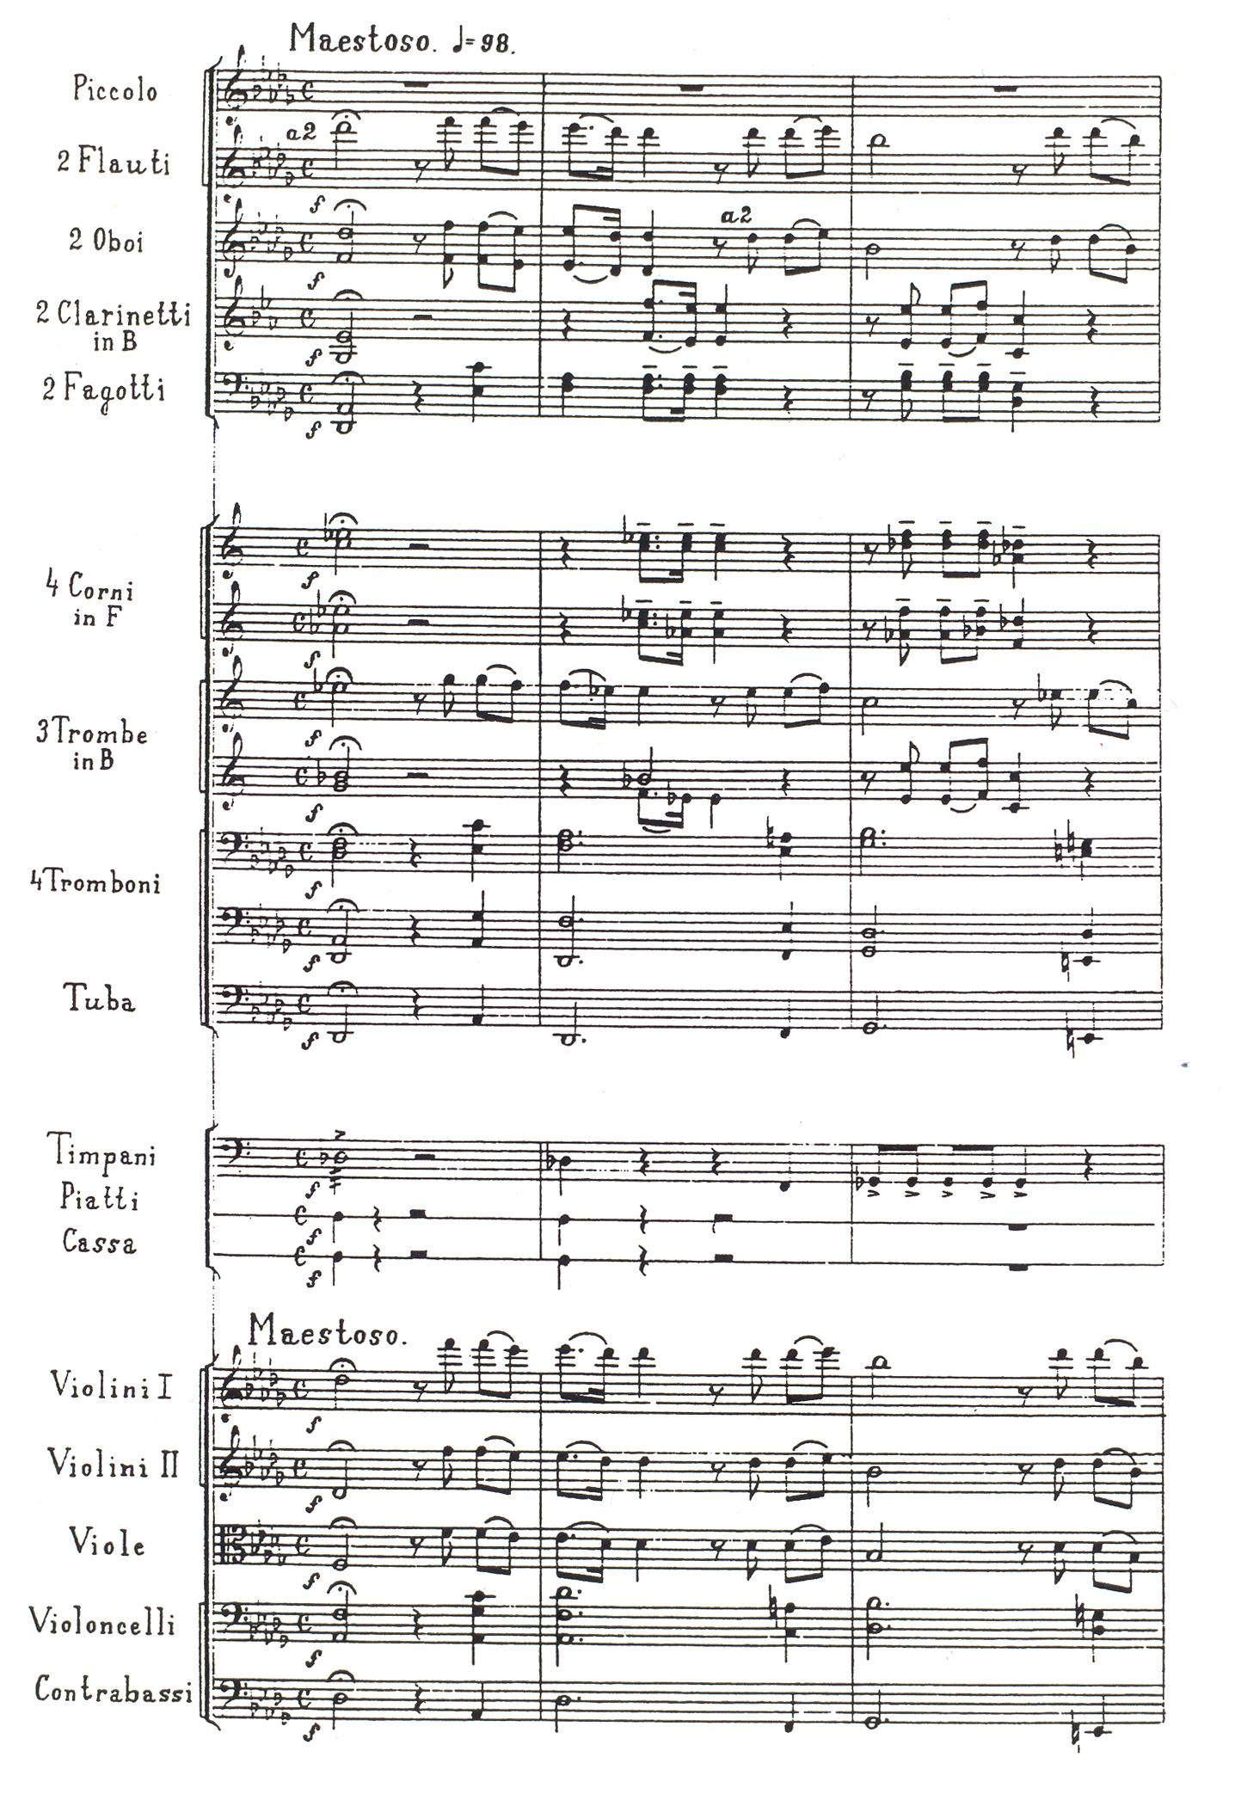

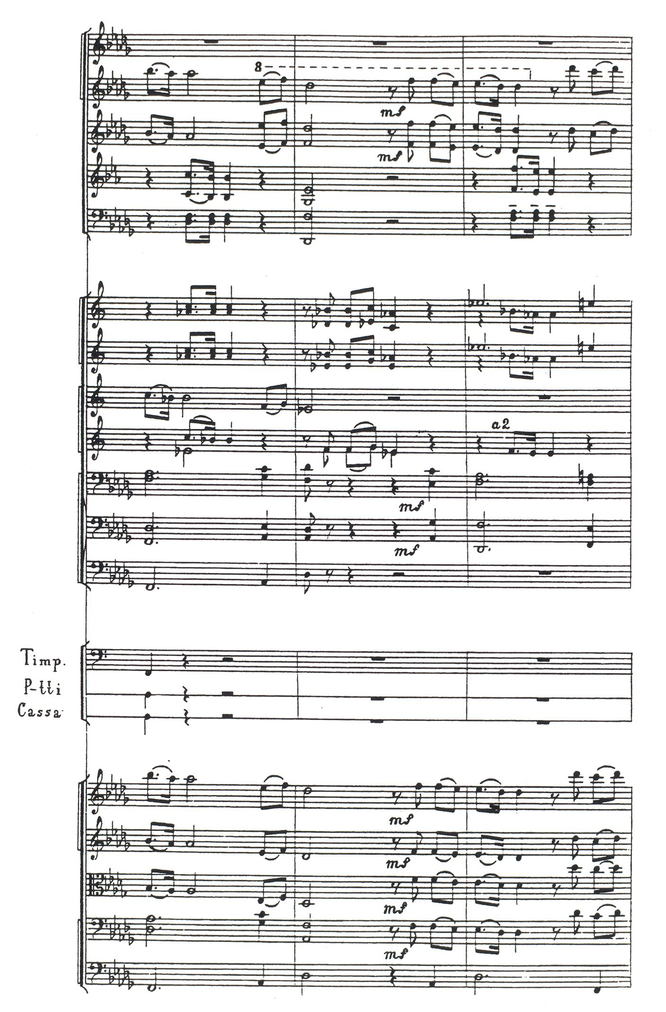

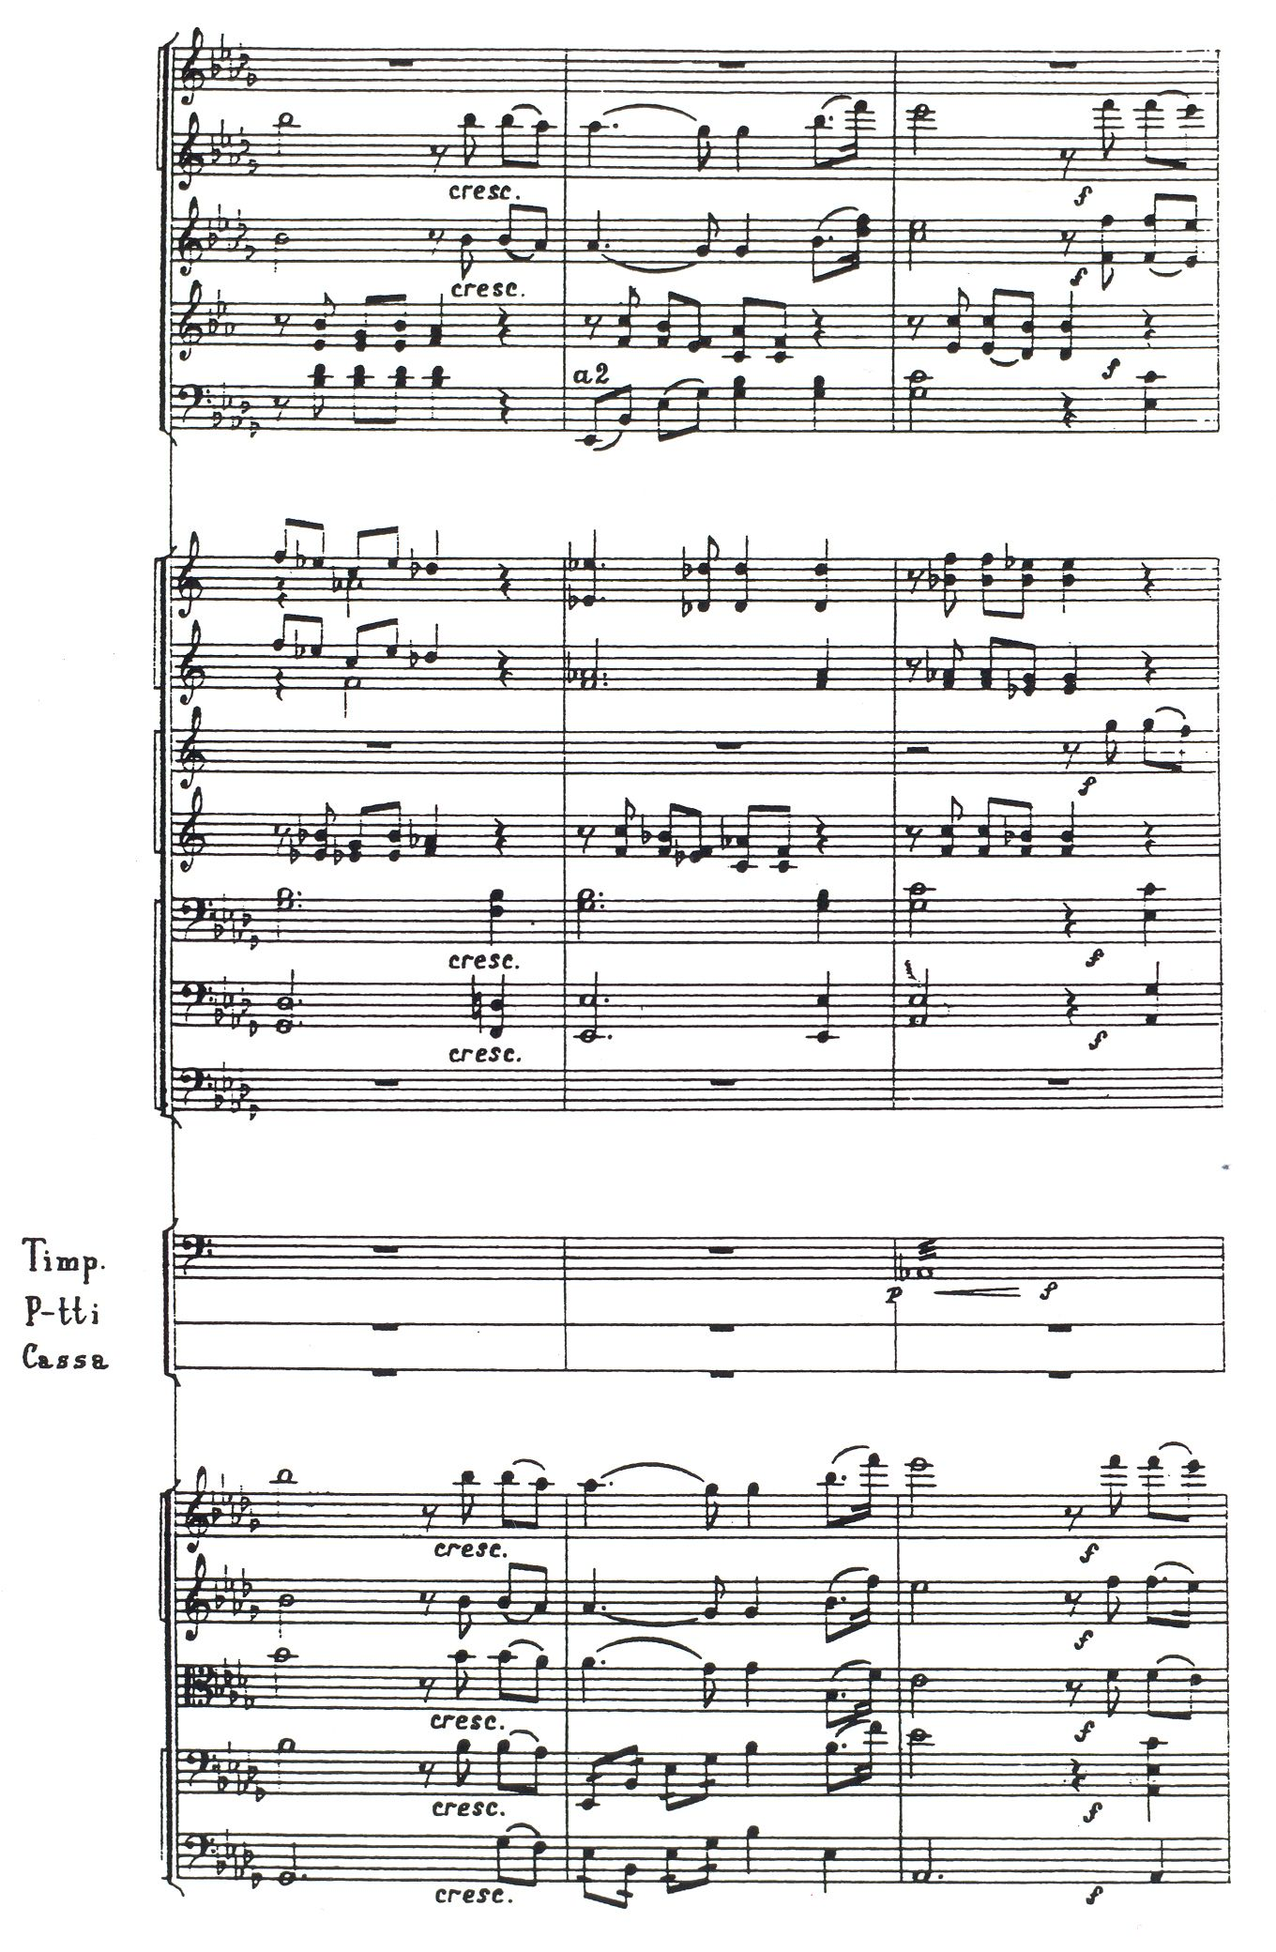

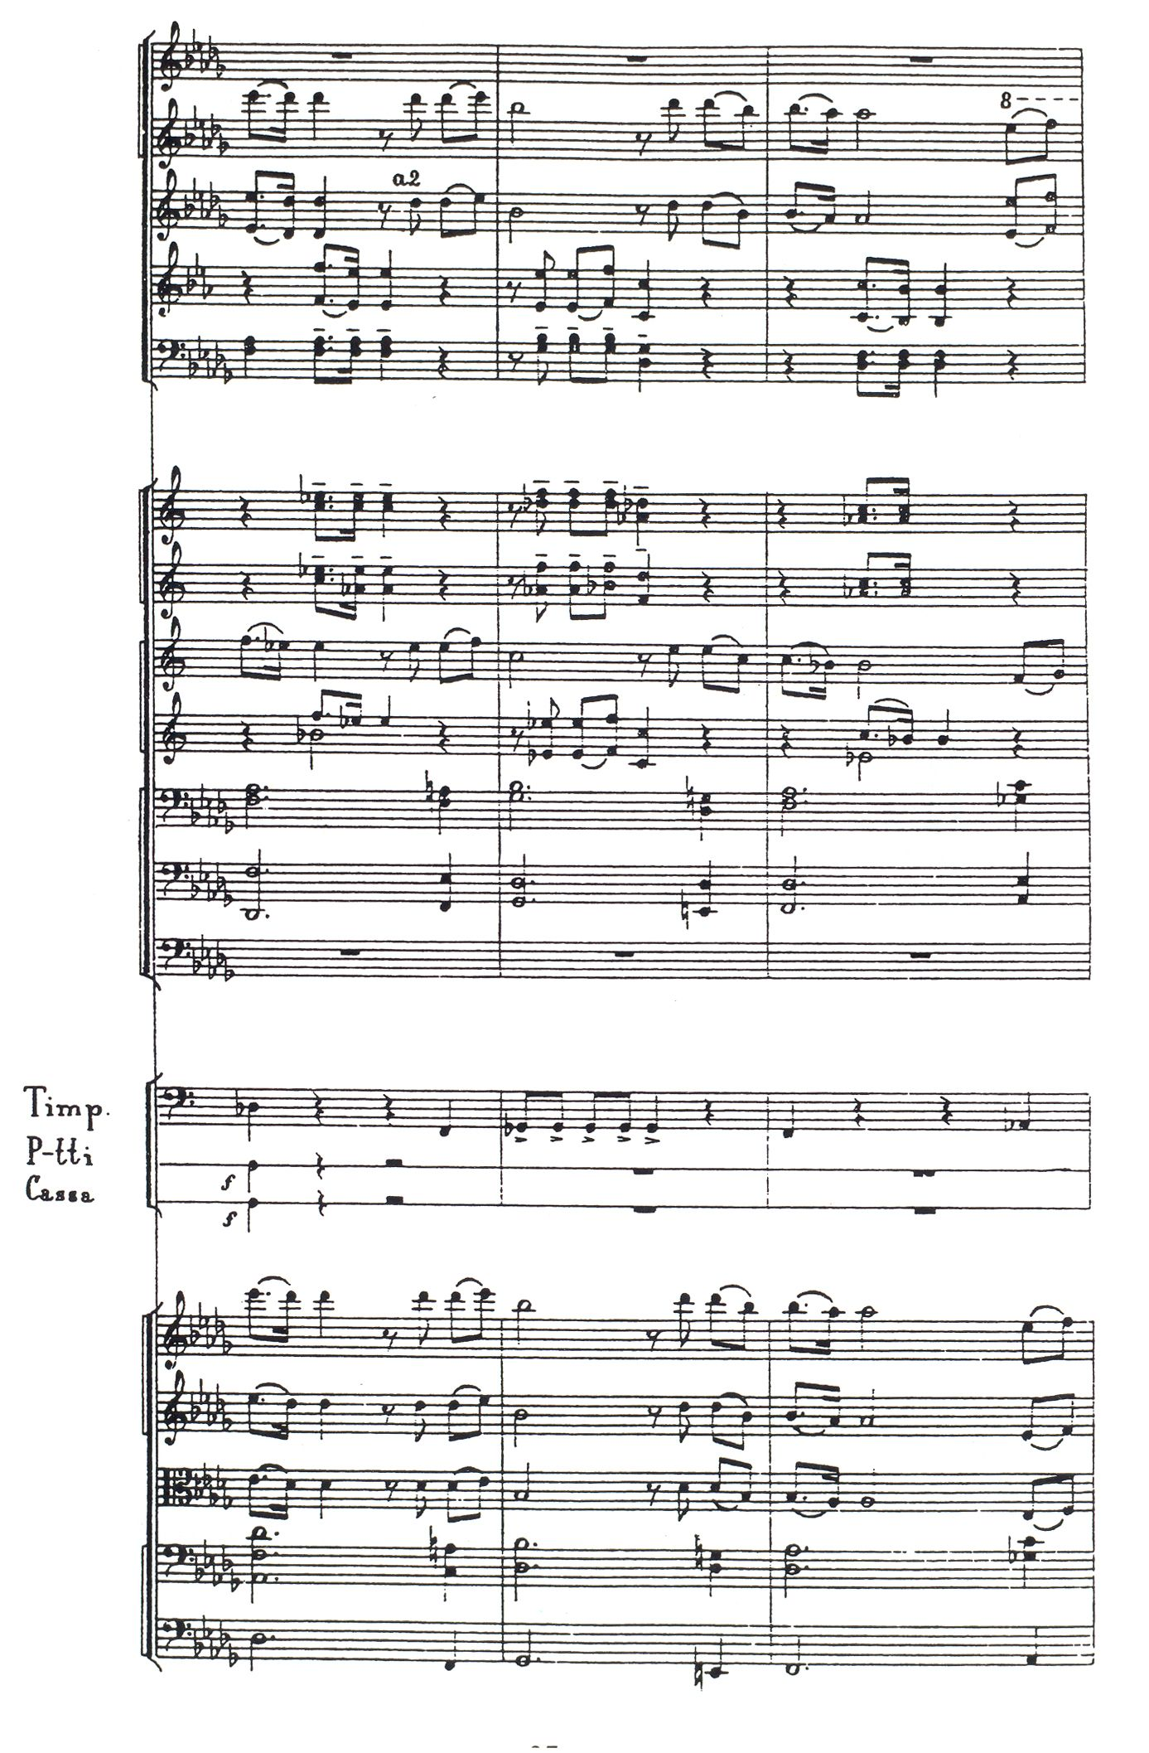

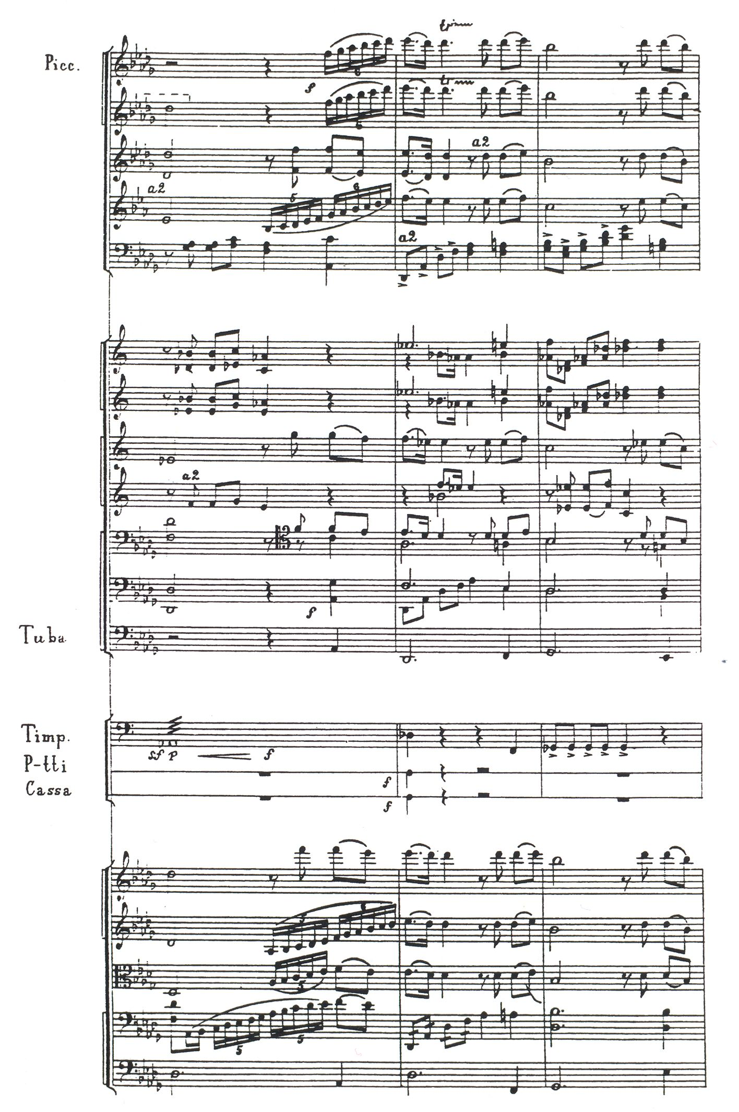

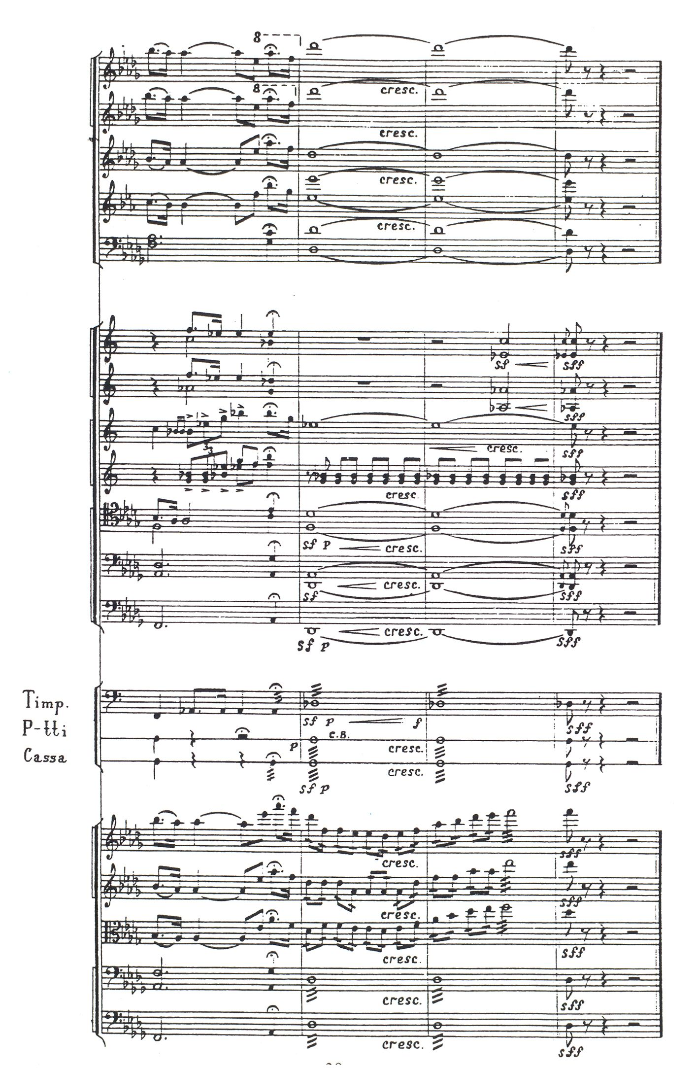

«Татарстан Республикасының
дәүләт символлары турында»
Татарстан Республикасы Законына
4 нче кушымта
(4 нче кушымта 2013 елның 18 мартындагы 23-ТРЗ номерлы
Татарстан Республикасы законы белән кертелде)

Татарстан Республикасы Дәүләт гимны
тексты
(Рамазан Байтимеров сүзләре,
рус теленә Филипп Пираев тәрҗемәсе)

Мәңге яшә, газиз Ватаныбыз,
Халкым тели изге теләкләр!
Гомерлеккә якын туган булып
Яши бездә төрле милләтләр.
Күп гасырлар кичкән чал тарихлы
Данлы илем, үзең бер дастан!
Синдә генә безнең язмышыбыз,
Республикам минем, Татарстан!

Цвети, священная земля моя,
Да будет мирным твой небосвод!
Единый дом у нас, одна семья,
Живет в согласии наш народ.
Богатый мудростью седых веков,
Надеждой, верою ты нам стал,
И пусть хранит тебя моя любовь,
Моя Республика, мой Татарстан!

